**01.04.’20**

**Hello, my student!**

**Lesson**

Today is Wednesday.

It’s …….. ((tutaj wpisz jaka jest pogoda; do wyboru masz słownictwo – sunny, rainy, windy, cloudy).

**Topic:** Revision time. Powtórzenie i utrwalenie materiału.

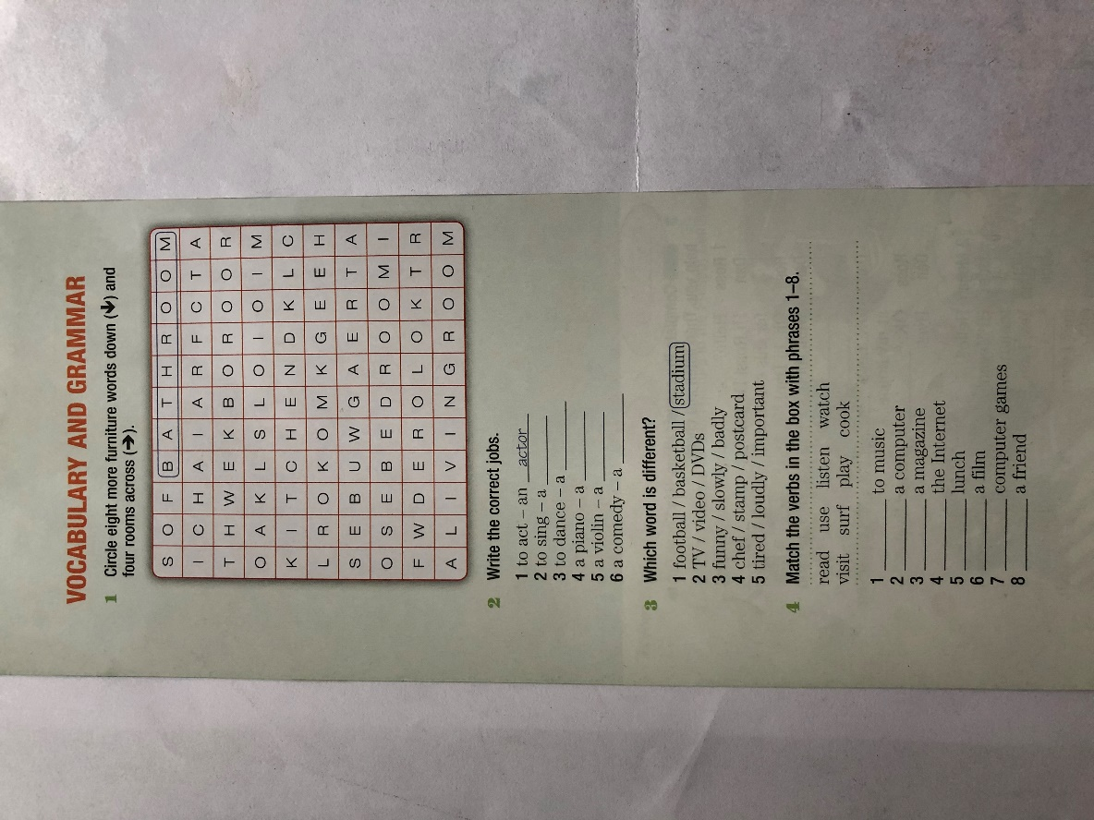

Wykonaj zadania od 1 do 4.

Zad. 1 – znajdź 8 wyrazów określających nazwy umeblowania i 4 wyrazy określające nazwy pomieszczeń.

Zad. 2 – do podanych czasowników dopisz osoby, które je wykonują dane czynności.

Zad. 3 - wykreśl wyraz niepasujący do pozostałych.

Zad. 4 – uzupełnij wyrażenia wyrazami z ramki

Zrób zdjęcie wykonanego zadania i prześlij na mój adres mailowy [bjachymiak84@gmail.com](mailto:bjachymiak84@gmail.com)

Zadania staraj się wykonywać systematycznie. Systematyczność też będzie miała wpływ na końcową ocenę.

Powodzenia.